Оцените новые возможности «Личного кабинета»
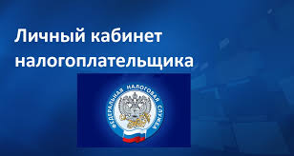
Интерфейс сервиса «Личный кабинет налогоплательщика для физических лиц» постоянно совершенствуется, становится удобнее и проще, появляются новые функциональные возможности сервиса, которые помогают налогоплательщикам решать все больше задач в режиме онлайн и без личного обращения в налоговый орган.
Теперь для пользователей сервиса во вкладке «Профиль» разработан новый раздел «Сведения о банковских счетах», отражающий сведения об имеющихся счетах в банках с возможностью выгрузки данных в формате .xlsx.
Также в «Личном кабинете» доработан интерфейс раздела «Доходы» в части отображения доходов физических лиц из разных источников. С его помощью можно увидеть сведения из справок по форме 2-НДФЛ, полученных от работодателя или иного налогового агента, из приложения №2 к налоговой декларации по налогу на прибыль организаций, а также из расчетов по страховым взносам, предоставленных работодателем.
Ознакомиться с новыми возможностями сервиса можно с помощью демоверсии, расположенной на странице авторизации и входа в сервис по адресу: https://lkfl2.nalog.ru/lkfl/login

